
厦门大学《 人工智能导论 》课程试卷
信息科学与技术学院 智能科学系＿＿年级＿＿专业
主考教师： 纪榮嵘 试卷类型：（A卷）

- 简答题：（30分）
  - 人工智能是关于人造物的智能行为，而智能行为包括知觉、推理、学习、交流和复杂环境中的行为。
长期目标是发明出可以像人类一样或能更好地完成以上行为的机器；
另一个目标是理解这种智能行为是否存在于机器、人类或其他动物中。
  - 状态空间法，问题归约法，谓词演算法，词义网络法，框架表示，面向对象表示，剧本表示，
过程表示。
  - 宽度优先：占内存多，能找到最优解，必须遍历所有分票
深度优先：占内存少，在一定条件下可以找到最优解，但能很快找到近似解，不必遍历所有分枝
  - a..当任何MIN节点的值小于等于它的MAX的祖先节点的值,则可终止该MIN节点以下的搜索.该MIN节点的最终倒推值即为他的值.
b.当任何MAX节点的值大于等于它的MIN的祖先节点的值,则可终止该MAX节点以下的搜 索.该MAX节点的最终倒推值即为他的值.
- 快乐学生问题：（15分）
“任何通过计算机考试并获奖的人都是快乐的”
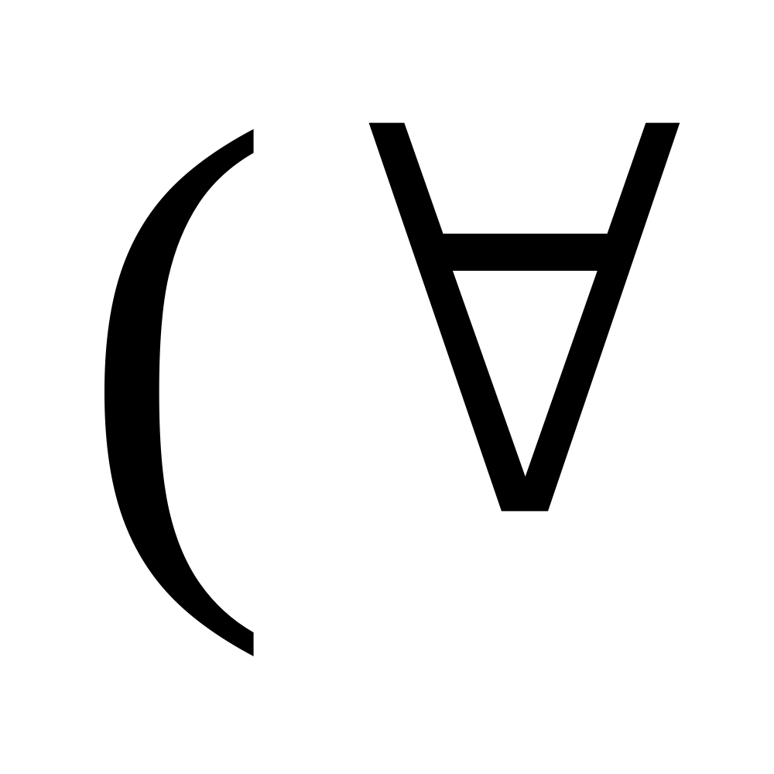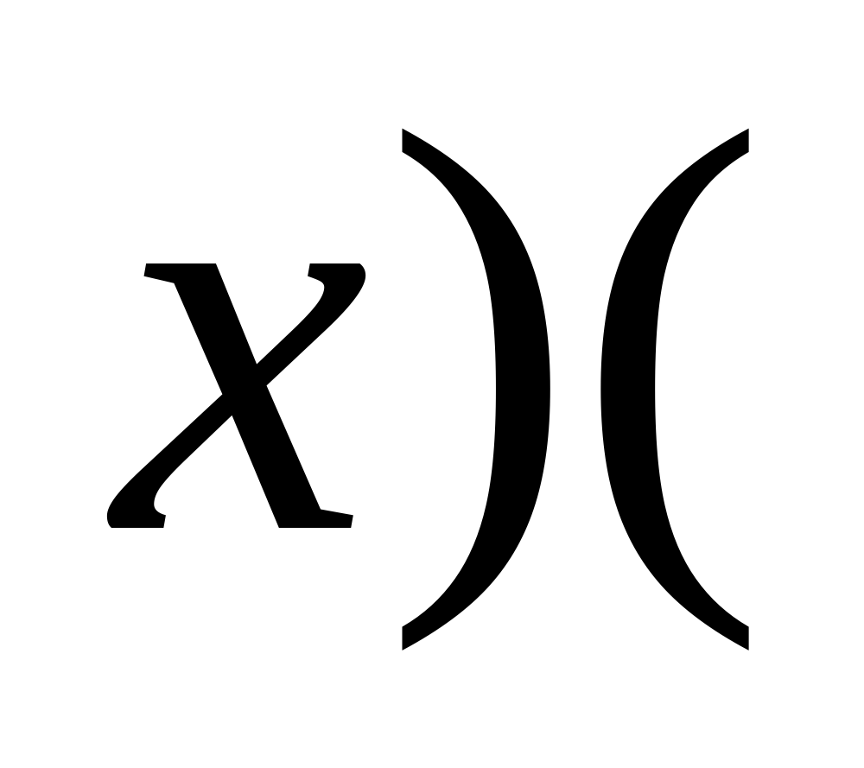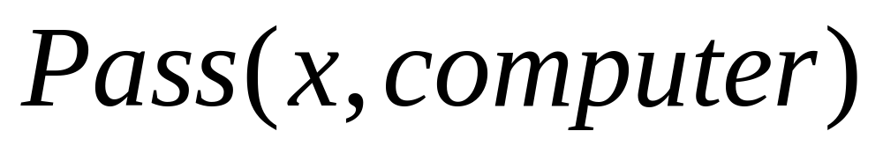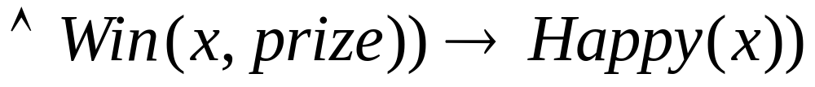
“任何肯学习或幸运的人都可以通过所有考试”
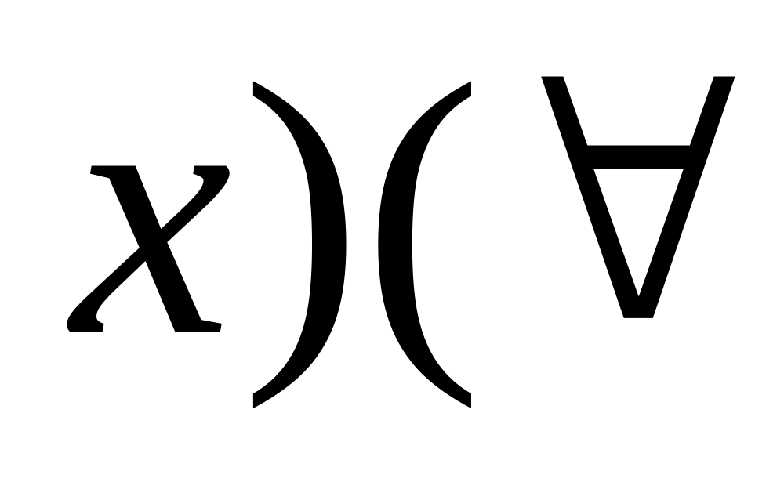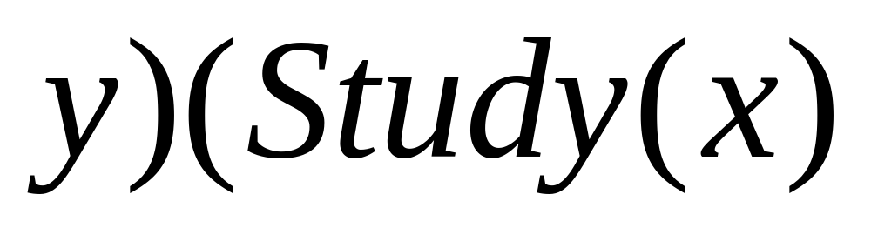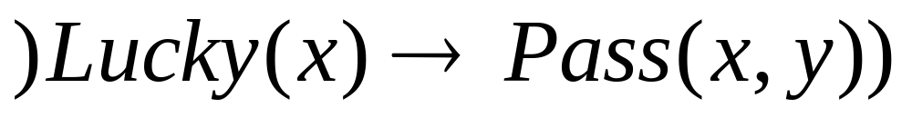
“张不肯学习但他是幸运的”
￢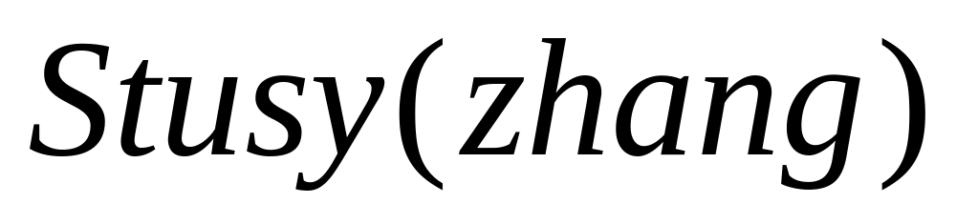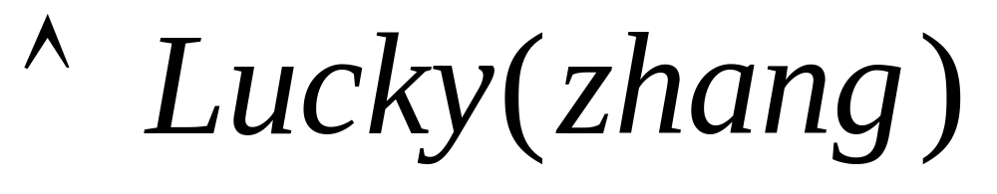
“张不肯学习但他是幸运的,任何幸运的人都能获奖”
Lucky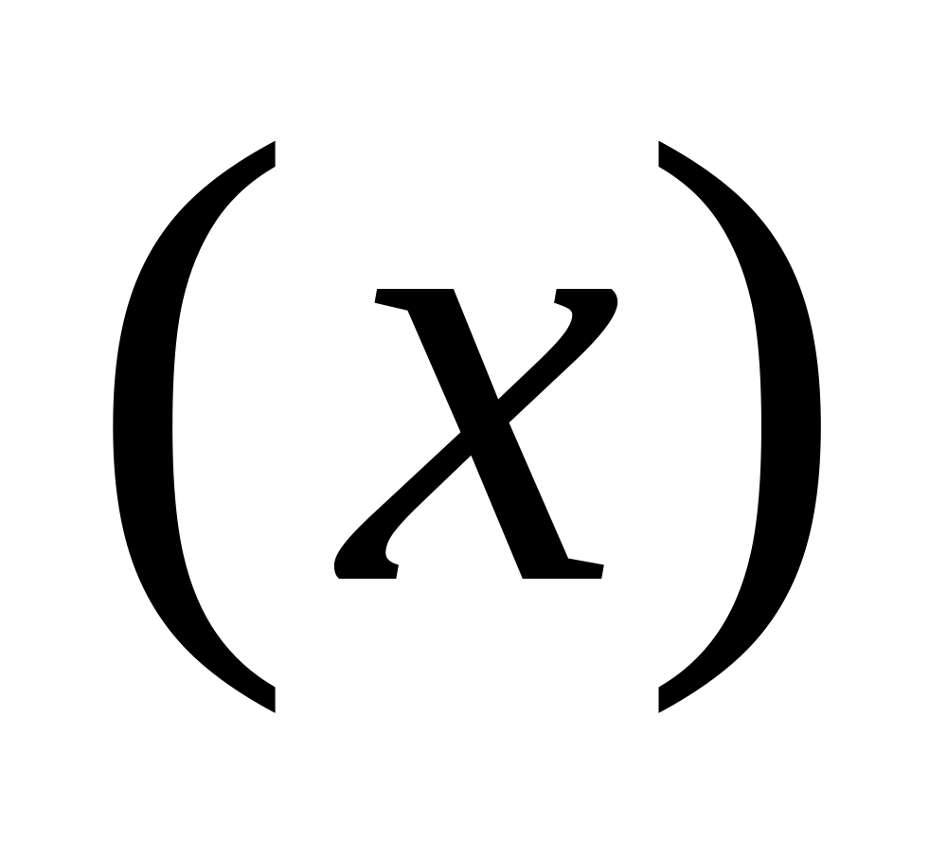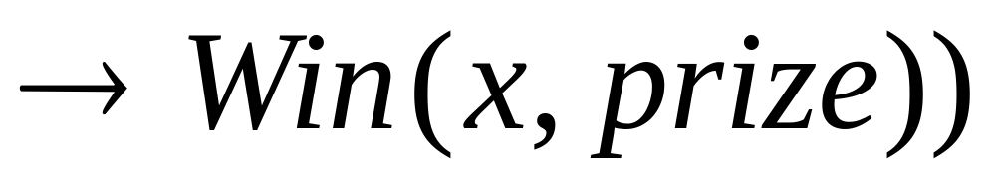
结论“张是快乐的”的否定
￢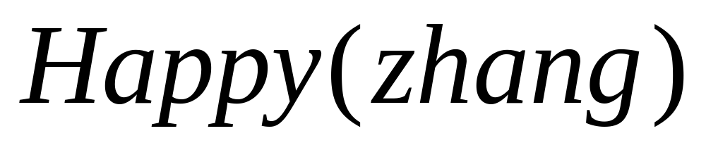
将上述谓词公式转化为子句集如下：
(1)￢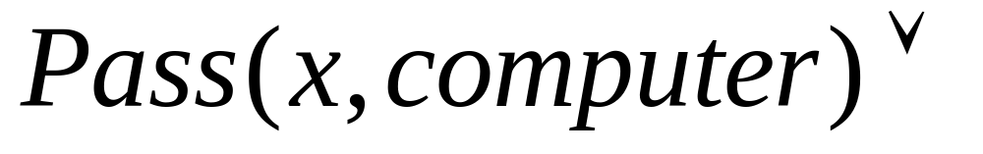￢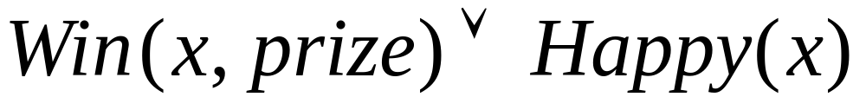
(2)￢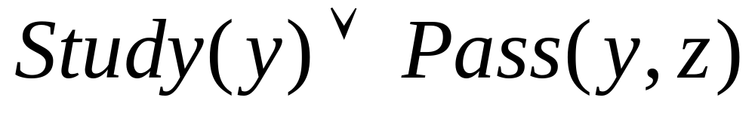
(3)￢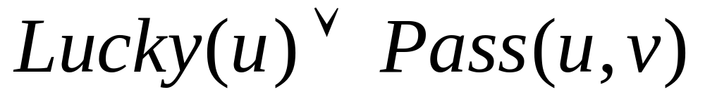
(4)￢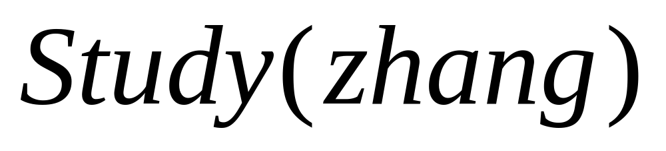
(5)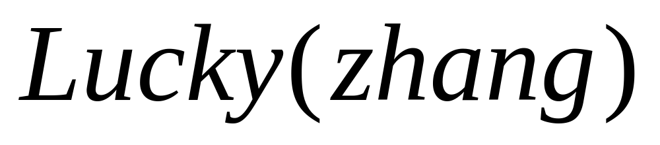
(6)￢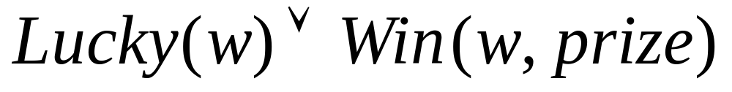
(7)￢ (本子句为结论的否定)
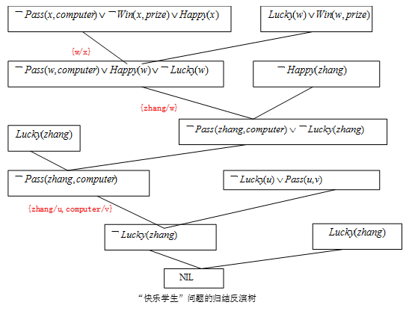
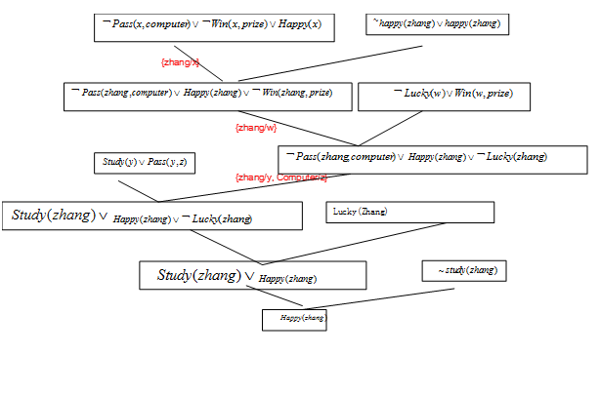
- 设谓词P（x)表示 x是作案者，所以根据题意：
A: P(zhao) P(qian) B: P(qian) P(sun) C: P(sun) P(li) D: ~P(zhao) ~P(sun) E:~P(qian)~P(li) 以上每个侦查员的话都是一个句子
将待求解问题表示成谓词：
- P(zhao) P(qian)
- P(qian) P(sun)
- P(sun) P(li)
- ~P(zhao) ~P(sun)
- ~P(qian)~P(li)
- ~P(y) ANS(y)
应用归结原理进行推理得：盗窃犯是钱和孙两人
- 假设你在晚上看到出租车发生撞人车祸。出租车只有蓝，绿两种颜色。你发誓是蓝色车撞人。你在晚上能分辨这两种颜色的准确率是75%。假设城里的出租车的颜色80%是绿色。请问撞人的车是蓝色的概率？你发的誓有道理吗？（10分）
依题意得：
P(LB|B)=0.75 P(LB|-B)=0.25
P(B)=0.8 P(~B)=0.2
求解：P(B|LB)
P(B|LB)=P(LB|B)P(B)/P(LB)
P(LB)=P(LB,B)+P(LB,~B)
P(B|LB)=12/13

- 用消解反演法求证以下问题并画出其消解反演树：（15分）
前提条件及要求证的问题
F1: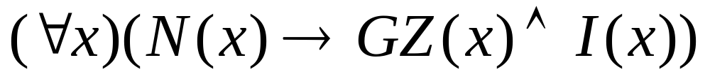
F2: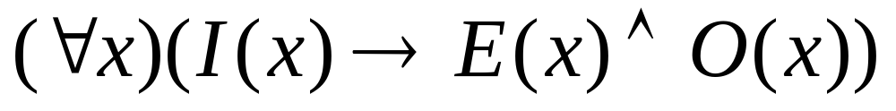
F3: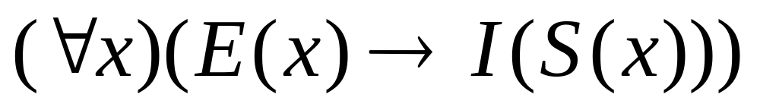
F4: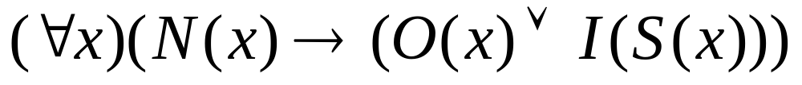
将上述句子化成子句集：
- 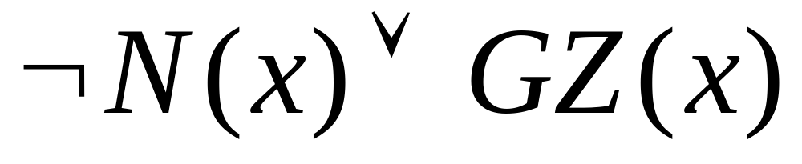
- 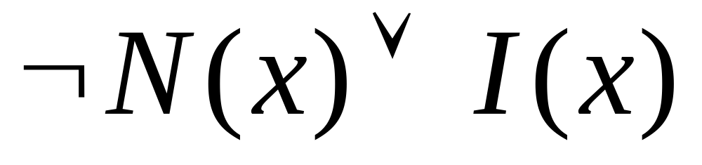
- 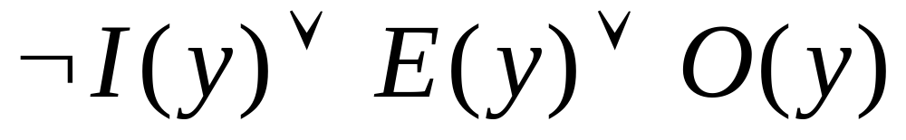
- 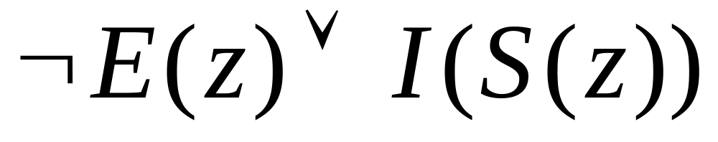
- 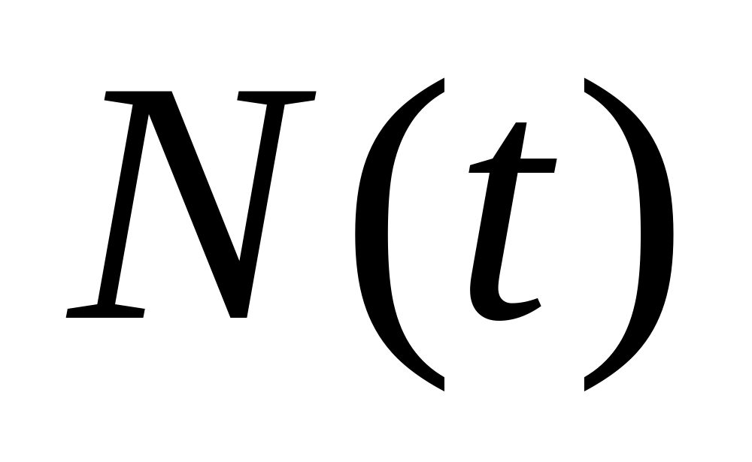
- 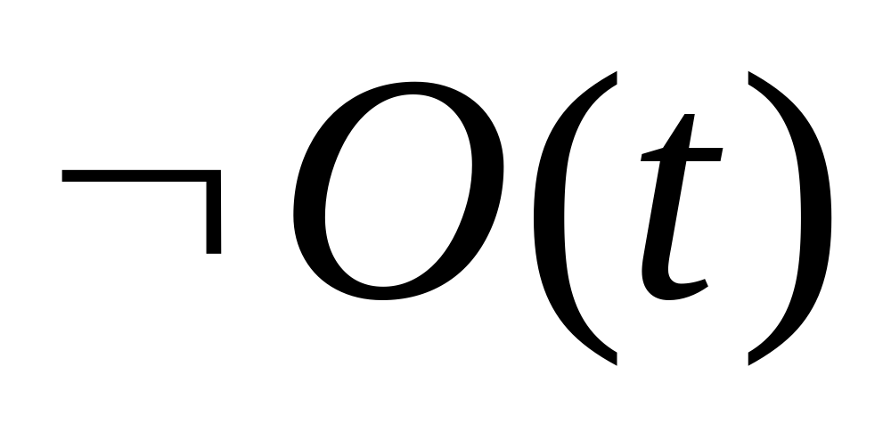
- 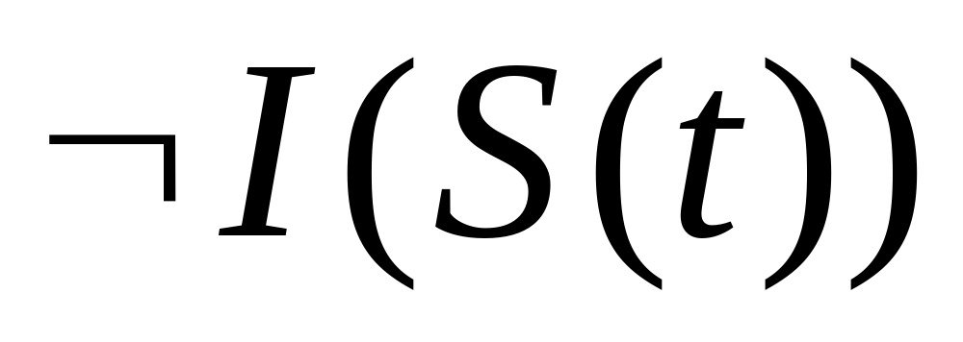
归结推理如下：
- 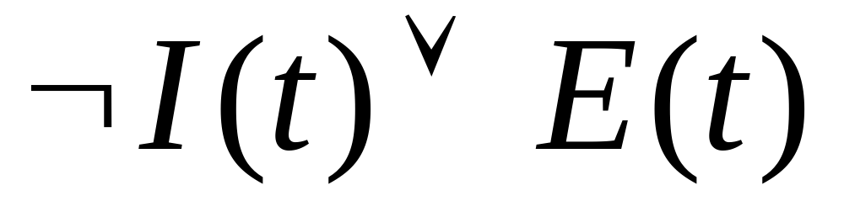 （3）和（6）归结
- 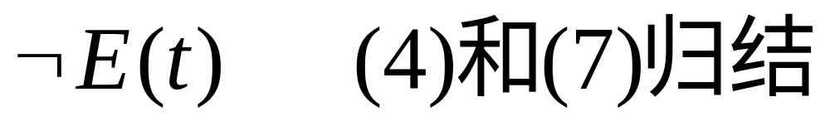
- 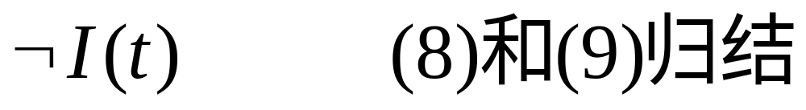
- 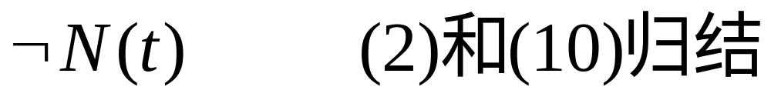
- NIL （5）和（10）归结

- 证明子句集S＝{C1，C2，…，Cn}与子句集S1＝{C，C1，C2，…，Cn}的不可满足性是等价的（S1中C是C1和C2的归结式，即S1是对S应用归结法后导出的子句集）。（10分）
设S1是不可满足的，则对于不满足S1的任一解释I，可能不两种情况：
- I使C为真，则C1,C2...,Cn中必有一子句为假，因而S是不可满足的。
- I使C为假，则根据定理有C1^C2为假，即I或使C1为假，或使C2为假，因而S也是不
可满足的。
因此可见S和S1的不可满足性是等价的。

- 分析题：（10分）
谈谈你对人工智能的理解，并指出目前人工智能研究中存在哪些问题？你认为该从哪些方面进行改进？
当前人工智能研究尚存在不少问题
-宏观与微观隔离：一方面是哲学、认知科学、思维科学和心理学等等学科所研究的智能层次太高、太抽象；另一方面是人工智能逻辑符号、神经网络和行为主义所研究的只能层次太低。这两方面之间还有许多层次没有研究。
-全局与局部割裂：人类智能是脑系统的整体效应，有着丰富的层次和多个侧面。但是，符号注意只抓住人脑的抽象思维特性；连接注意只模仿人的形象思维特性；行为注意则着眼于人类只能行为特性及进化过程。
-理论和实际脱节：在宏观上对大脑的实际工作已知道的不少。在微观上，我们对大脑的工作机制却知之甚少。
改进方法：
更好的技术集成
更好的应用方法

